附件:
2025年上海市西医（第十五期）、中医（第十期）临床药师在职规范化培训报名表
单位： 报名类型：西医 □； 中医 □ （打√选择）

姓名 | 性别 | 年龄 | 部门/  职务 | 职称 | 学历 | 专业（打√选择） |  |  |  | 身份证号 | 手机号码 | 能保证相应的临床学习时间  西医（8周）  中医（8周）
 |  |  |  |  |  | 临床药学 | 药学 | 中药学 | 其他 | 身份证号 | 手机号码 | 能保证相应的临床学习时间  西医（8周）  中医（8周）
本单位承诺将保证该报名学员按培训要求参加培训！
药剂/学部门负责人签字：
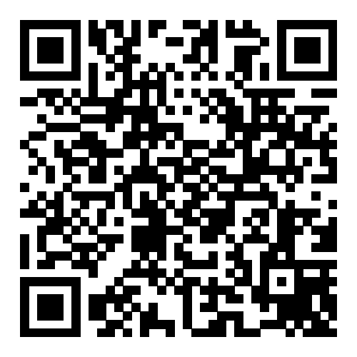
注：扫码填写报名信息，如实完整填写报名表，由部门/科主任签字后，以附件方式上传（附件格式：西医/中医临床药师+单位+姓名）。
通知及报名表的电子版可至医院协会网站www.shyyxh.cn“培训报名”、“继续教育”、“药事管理专业委员会”栏目下载。
报名截止时间为2025年3月19日（周三）24点。

